«Развитие навыков самоконтроля и саморегуляции у старших дошкольников»

Трудности, возникающие в связи с отсутствием навыков саморегуляции и самоконтроля у детей - проблема, с которой сталкиваются, прежде всего, родители и педагоги дошкольных учреждений. Эти трудности представляют собой широкий спектр поведенческих особенностей: ребенку тяжело соответствовать требованиям распорядка, он плохо справляется с просьбами взрослых, также появляются проблемы с адаптацией в новом коллективе (если ребенок не умеет контролировать свои эмоции и поведение – его могут не принять).
Развитие саморегуляции во многом зависит от реакции взрослых на ошибки ребенка. С целью успешного формирования навыков самоконтроля необходимо своевременно предоставлять ребенку возможность действовать самостоятельно, а также целенаправленно обучать его умению себя контролировать, начиная с раннего возраста.
Самоконтроль является составной частью любого вида деятельности человека и направлен на предупреждение возможных или уже совершенных ошибок. С помощью самоконтроля человек всякий раз осознает правильность своих действий, в том числе в игре, учебе, труде, в поведении. Умение осуществлять самоконтроль - это необходимое условие успешности обучения и благополучных взаимоотношений с окружающими. Однако многие дети не умеют действовать по образцу и испытывают значительные затруднения в осуществлении самоконтроля. В дальнейшем у таких детей могут возникнуть затруднения в освоении учебной программы, поэтому лучше всего начинать формирование навыков самоконтроля уже с дошкольного возраста, на этапе подготовки к школе. Как и все остальные умения, формирование и развитие самоконтроля у детей - дошкольников легче происходит при помощи различных игровых приемов, «игр с правилами». Умение сравнить свою работу с образцом и сделать выводы (обнаружить ошибку; убедиться в правильности) - важный элемент самоконтроля, которому нужно учить.
Приведу несколько занятий для развития навыков самоконтроля у детей. Эти игры могут применяться с детьми дошкольного возраста при подготовке к школе и для совершенствования навыков саморегуляции. Эти задания будут также полезны для гиперактивных детей.
Занятие 1
Приветствие «Эстафета дружбы»
Взяться за руки и передавать, как эстафету, рукопожатие.
Начинает психолог: «Я передам вам свою дружбу, и она идет от меня к Маше, от Маши к Саше и т. д. и, наконец, снова возвращается ко мне. Я чувствую, что дружбы стало больше, так как каждый из вас добавил частичку своей дружбы. Пусть же она вас не покидает и греет. Доброе утро ребята!»

- Дыхательное упражнение.
Глубоко вдохнуть. Завернуть уши от верхней точки до мочки. Задержать дыхание. Выдохнуть с открытым сильным звуком а-а-а (чередовать со звуками ы-ы-ы, у-у-у, о-о-о).
- Глазодвигательное упражнение.
Голова фиксирована. Глаза смотрят прямо перед собой. Движения глаз по четырем основным направлениям (вверх, вниз, направо, налево) и с подключением языка – односторонние, разносторонние движения.
- Игра «Сделай так же». Предложить сложить из имеющихся у детей геометрических фигур несложные узоры или рисунки, например:
- квадрат из треугольников по заданному образцу:
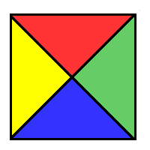
- Нарисуй фигурку по точкам в соответствии с образцом:
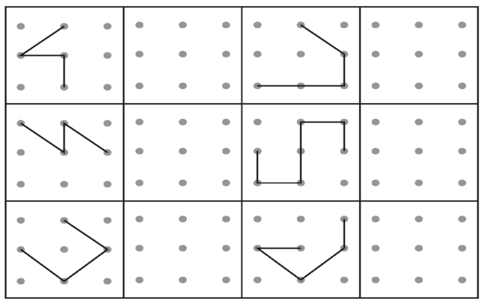
- Составь композицию:
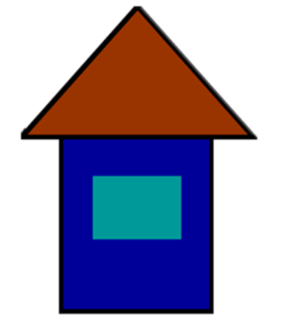
- Найди закономерность и нарисуй следующий или пропущенный предмет:
- 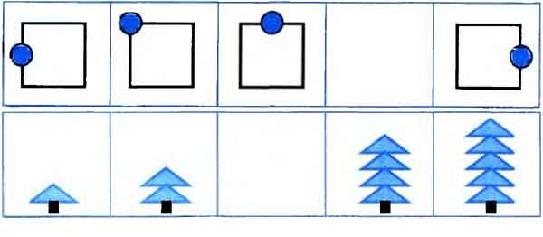
Ребенку нужно собрать фигуры в соответствии с образцом. Затем задание усложняется, собрать фигуры по порядку цифр.
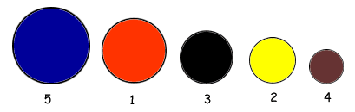
- Детям необходимо их закрасить, ориентируясь на образец: 5 — красный, 4 — синий, 3 — желтый, 2 — коричневый, 1 — черный.
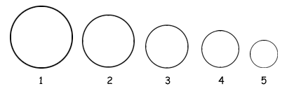
- Игра «Слушай хлопки».
Когда ведущий хлопнет в ладоши определенное количество раз, ребенок принимают соответствующую позу (на 10-20 сек.)
1 хлопок – поза «плачущей ивы»
2 - поза «лягушки» (присесть, пятки вместе, носки врозь, ладони рук между ступнями)
3 – поза «аиста» (ребенок стоит на одной ноге, поджав другую)
4 - ребенок возобновляет ходьбу на месте.
Замечание: до начала игры выучить позы.
- Игра "Число-контролер".
Задание: решить примеры, все ответы сложить, чтобы получилась сумма:10.
- Игра "Сохрани слово в секрете". Сейчас мы поиграем в такую игру. Я буду называть разные слова, а вы будете их четко за мной повторять. Но помните об одном условии: названия цветов — это наш секрет, их повторять нельзя. Вместо этого, встретившись с названием цветка, вы должны молча хлопнуть один раз в ладоши.
Примерный список слов: окно, Коля, стул, кот, апельсин, ромашка, ириска, волк, Маша, просо, Алена, плечо, шкаф, Ваня, василёк, книга, Илья, заяц, скамья, роза, незабудка, телевизор, медведь, индюк, Ксюша, тетрадь, Ульяна, колокольчик, стол, диван, ботинок, ручка, Оля, машина, поле, лиса, велосипед, игра, незабудка, Ирина, собака, Денис, мойка, лось, конь, ветер, свет, Иван, хризантема, ракета, аист, кабан, лист, мальва, Марина, лось и т. д.
- нельзя повторять имена мальчиков;
- нельзя повторять названия животных;
- нельзя повторять имена девочек;
- Игра «Колпак мой треугольный»
Все произносят слова из фразы: «Колпак мой треугольный, треугольный мой колпак. А если не треугольный, то это не мой колпак». Затем фраза повторяется снова, а слово «колпак» заменяют его жестом (например, хлопок ладошкой по своей голове). В следующий раз уже заменяются два слова: слово «колпак» и слово «мой» (показать рукой на себя). В каждом последующем кругу играющие произносят на одно слово меньше, а показывают на одно движение больше.
- Игра «Составь слово»
Вместо нектара пчелка собирает буквы. Если она соберет буковки правильно, у нее получится целое слово.
Задание: пчелка находится снизу у третьей клетке справа (ш), полетела вверх на три клетки (к), спустилась на одну (о), поднялась на одну вверх и одну вправо (л), потом перелетела на две влево и вниз на одну (а).
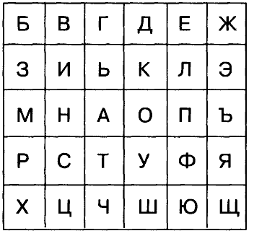
Получилось слово: « ШКОЛА»
- Игра «Как сказать слово, не произнося ни звука?»
Под каждой буквой написана цифра: она указывает на количество хлопков, которыми соответствующая буква станет обозначаться. Получается, что слово можно не только прочитать или произнести, но и прохлопать.
к | и | с | а
2 | 1 | 4 | 3
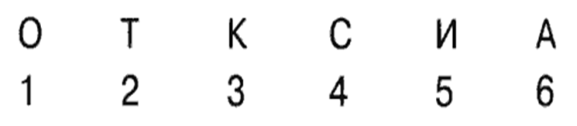
- Подведение итогов. В конце занятия ребенок должен оценить себя:
- Если все получилось – поднять руки вверх;
- Если что-то получилось, а что-то нет – руки вытянуть вперед;
- Если не получись ничего – опустить руки вниз.
Прощание с группой.
Раз, два, три, четыре, пять – скоро встретимся опять.

Занятие 2.
Давайте поздороваемся
Звучит спокойная музыка, дети ходят по залу. Если педагог хлопает в ладоши один раз, дети здороваются за руку, если два — плечиками, если три — спинками.
1. Дыхательное упражнение.
И.п. — сидя на стуле. Дыхание только через левую, а потом только через правую ноздрю (при этом для закрытия правой ноздри используют большой палец правой руки, остальные пальцы смотрят вверх, а для закрытия левой ноздри применяют мизинец правой руки) Дыхание медленное, глубокое. Дыхание только через левую ноздрю активизирует работу правого полушария головного мозга, способствует успокоению и релаксации Дыхание только через правую ноздрю активизирует работу левого полушария головного мозга, способствует решению рациональных задач.
- Глазодвигательное упражнение.
Голова фиксирована. Глаза смотрят прямо перед собой. Продолжается отработка движений глаз по четырем основным (вверх, вниз, направо, налево) и четырем вспомогательным направлениям (по диагоналям); сведение глаз к центру.
- Игра «Кричалки, шепталки и молчалки»
Психолог говорит: «Ребята, внимательно следите за квадратами, которые я буду показывать. Если увидите красный квадрат — можно прыгать, бегать, кричать. Если желтый — можно только шептаться, а если синий — нужно замереть на месте и замолчать».
Взрослый показывает квадраты, дети выполняют его инструкцию.
- Игра «Репка»
Психолог вместе с детьми рассказывают сказку «Репка» по одному предложению, друг за другом. При этом заменяют названия и имена главных персонажей таким образом:
Репка – на два хлопка в ладоши
Дедка – на слова «кхе-кхе»
Бабка – на слова «ой-ой»
Внучка – на слова «ля-ля»
Жучка – «гав-гав»
Кошка – «мяу-мяу» или «мур-мур»
Мышка – «пи-пи»
Получается примерно следующее: Посадил кхе-кхе хлоп-хлоп (два хлопка). Выросла хлоп-хлоп большая - пребольшая. Пошёл кхе-кхе тянуть хлоп-хлоп. Тянет - потянет – вытянуть не может. Позвал кхе-кхе ой-ой. Ой-ой за кхе-кхе, кхе-кхе за хлоп-хлоп, тянут-потянут… Ну, и т.д.
Главное – не ошибиться и не пропустить нужное слово. На начальном этапе можно заменять не всех персонажей сразу, а одного-двух. По мере освоения игры добавлять и другие замены.
- Корректурная проба.
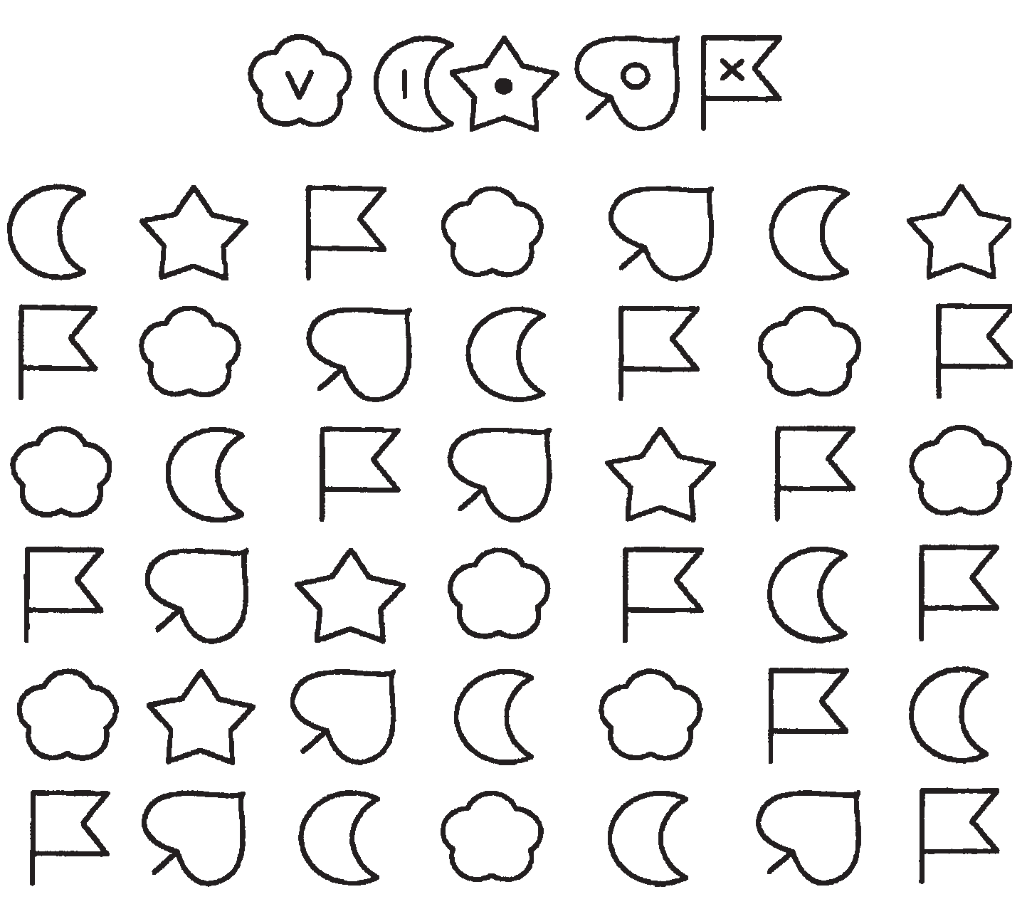
- Игра «Запретное число»
Правила игры: Я выбираю запретное число (например, 2 ,4, 6,8,10); после этого произношу вслух ряд чисел. Каждый раз, когда звучит запретное число, надо хлопнуть в ладоши и улыбнуться (или нахмуриться).
Вариант. Дети по очереди считают по порядку от 1 до 10 (20). Кому выпадает назвать запретное число, он хлопает в ладоши, не произнося его вслух.
- Упражнение «Кулак – ладонь – ребро»
По команде дети кладут ладони обеих рук на стол, сжимают их в кулаки, ставят ребром. Темп и последовательность положения рук меняются.
Затем взрослый путает детей: своими руками показывает одно, а говорит – другое. Дети должны внимательно слушать и не ошибаться.

- Продолжи ряд, не нарушая закономерности.
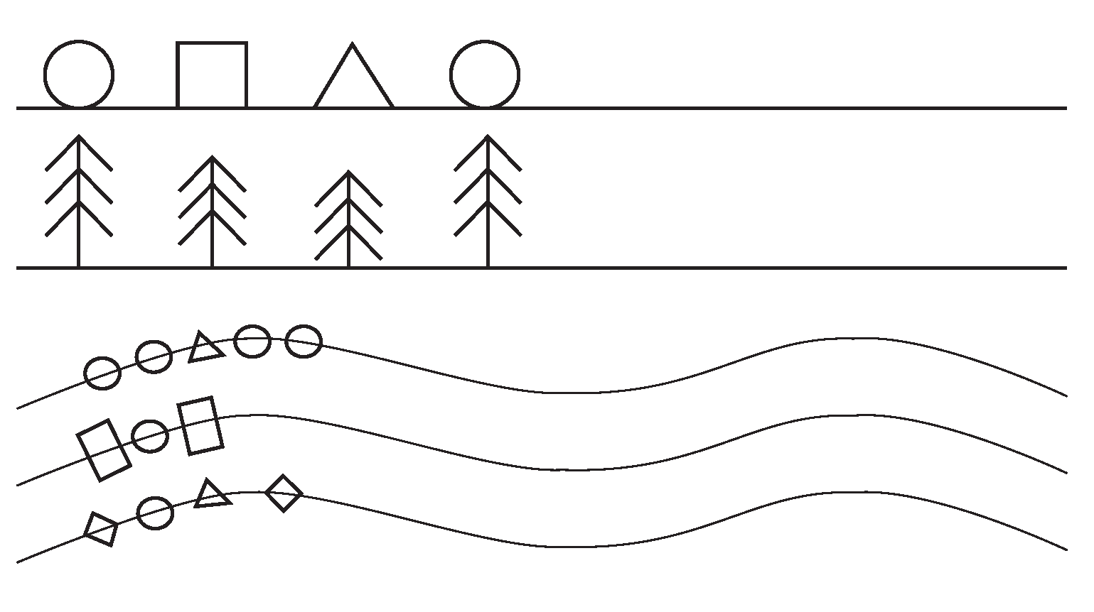
- Игра «Пол – нос – потолок»
Психолог произносит «пол», «нос», «потолок» и вместе с детьми указывает на них (руки вверх, к носу, руки вниз). Сначала психолог делает правильно, а затем начинает путать детей – говорить «пол», а показывать на нос. Дети должны быть внимательными и не ошибаться.

- Игра «Сделай так же»
- Сложи узор из геометрических фигур:


- Подведение итогов. В конце занятия ребенок должен оценить себя:
- Если все получилось – поднять руки вверх;
- Если что-то получилось, а что-то нет – руки вытянуть вперед;
- Если не получись ничего – опустить руки вниз.
Прощание с группой.
Раз, два, три, четыре, пять – скоро встретимся опять.

Занятие 3:
Приветствие.
Дети приветствуют друг друга ладошками, говоря друг другу «Доброе утро, Маша…»и т. д. Затем берутся за руки и говорят хором: «Здравствуй, друг, вот и я, мы хорошие друзья».
- Дыхательное упражнение.
И. п. — сидя на стуле. Вдох, пауза, выдох, пауза. Ребенку предлагается вокализировать на выдохе, пропевая отдельные звуки (а, о, у, и др.) и их сочетания.
- Глазодвигательное упражнение.
И. п. Голова фиксирована. Глаза смотрят прямо перед собой. Продолжать отработку движения глаз по четырем основным (вверх, вниз, направо, налево) и четырем вспомогательным направлениям (по диагоналям); сведение глаз к центру. Движения глаз необходимо совмещать с дыханием. На фазе глубокого вдоха необходимо сделать движения глазами, затем удержать глаза в крайнем латеральном положении на фазе задержки дыхания. Возврат в исходное положение сопровождается пассивным выдохом. Усложнение — упражнение выполняется с легко прикушенным языком.
- Упражнение «Руки—ноги».
И.п. — стоя.
Прыжки на месте с одновременными движениями руками и ногами.
Ногу вправо - руки влево,
Ногу влево - руки вправо,
Ногу вправо - руки вправо,
Ногу влево - руки влево.
Цикл прыжков повторить несколько раз.

- Построй домик.

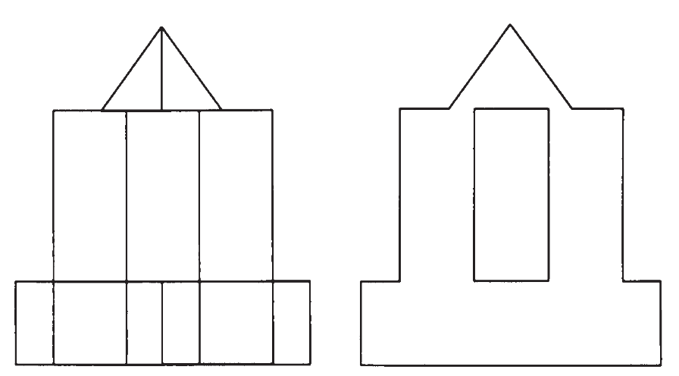
- Игра «Да и нет» - не говори
Дети по очереди ловят мяч и отвечают на вопрос, избегая слов «да» и «нет»
ТЫ ЖИВЕШЬ В БЕРЛОГЕ? ТЫ МАЛЬЧИК (девочка)?
ТЫ БЫЛ В ЗООПАРКЕ? ТЫ СЕЙЧАС В ДЕТСКОМ САДУ?
ТЫ ЛЮБИШЬ МОРОЖЕНОЕ? ТЕБЕ 6 ЛЕТ?
ТЫ ЛЮБИШЬ ИГРАТЬ В КУКЛЫ? СЕЙЧАС ЗИМА?
ТЫ ХОЧЕШЬ ПОЙТИ В ШКОЛУ? У ТЕБЯ ЕСТЬ МАМА?
ТЫ СЕЙЧАС СПИШЬ? ТЕБЯ ЗОВУТ ВАСЯ?
НОЧЬЮ СВЕТИТ СОЛНЦЕ? КОРОВЫ ЛЕТАЮТ?
ЗИМОЙ ЖАРКО? СОЛНЦЕ СИНЕЕ?
ТЫ ЛЮБИШЬ ХОДИТЬ К ВРАЧУ? ЛЕД ТЕПЛЫЙ?
ТЫ УМЕЕШЬ ПЛАВАТЬ? ТЫ ПОСЛУШНЫЙ?
- Найди закономерность и нарисуй следующий или пропущенный предмет:

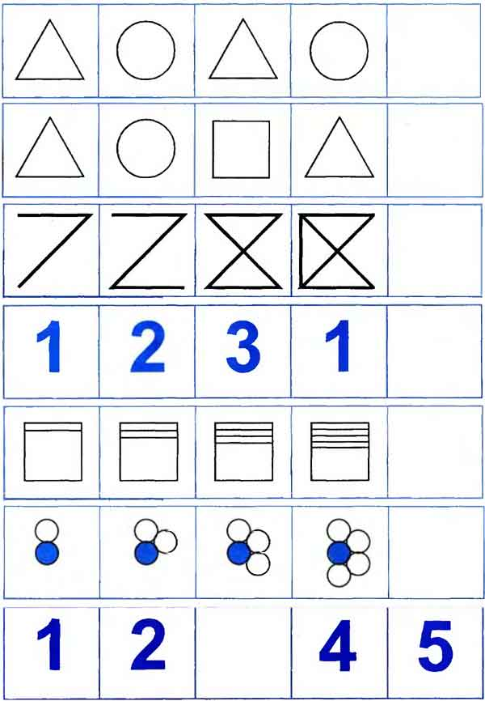
- Упражнение « 4 стихии»
По команде ведущего ребенок выполняет определенные движения руками:
«Земля» - опускает руки вниз;
«Вода» - вытягивает руки вперед;
«Воздух» - поднимает руки вверх,
«Огонь» - вращает руками в локтевых суставах, держа кисти рук на плечах.
Затем ведущий «путает» ребенка, показывая одни движения, а называя другие.
- Вычеркни лишнюю фигуру.
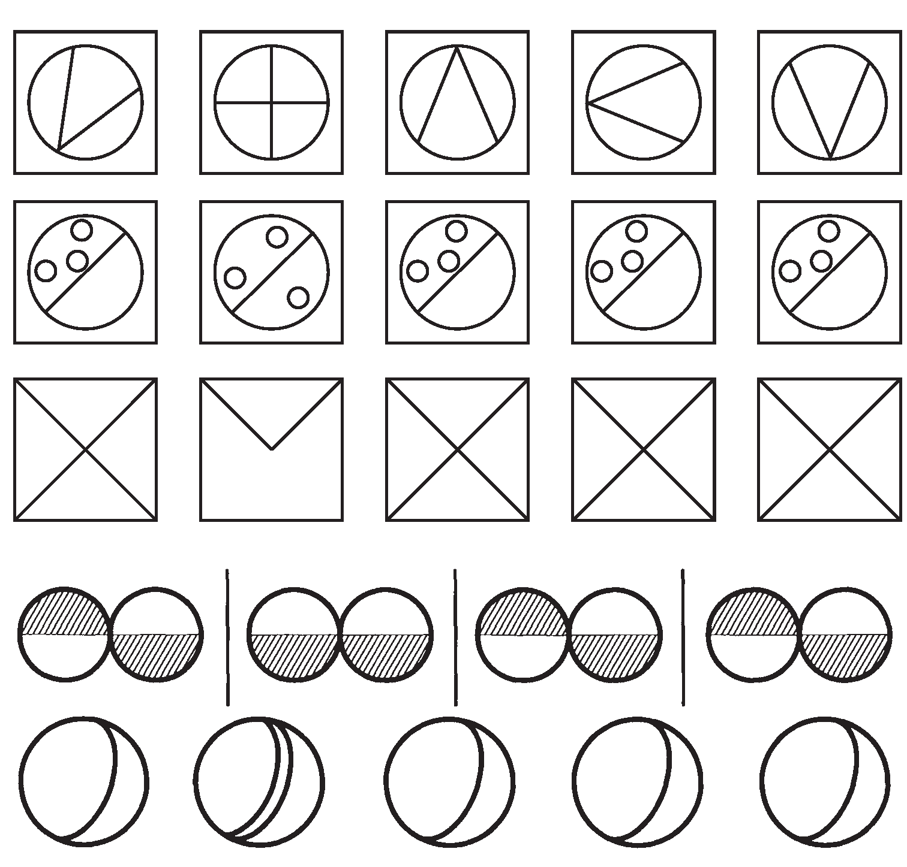

- Упражнение «Считалочка - бормоталочка».
Психолог просит повторить фразу: «Идет бычок, качается». Ребенок должен несколько раз подряд произнести эту фразу. В первый раз он произносит вслух все три слова, во второй раз он произносит вслух только слова «идет бычок», а слово «качается» произносит про себя, хлопая при этом один раз в ладоши. В третий раз он произносит вслух только слово «идет», а слова «бычок, качается» произносит про себя, сопровождая каждое слово хлопком в ладоши. В четвертый раз ребенок произносят все три слова про себя, заменяя их тремя хлопками.
Итак, это выглядит следующим образом:
- Идет бычок, качается.
- Идет бычок (хлопок).
- Идет (хлопок) — (хлопок).
- (Хлопок) — (хлопок) — (хлопок).

- Соедини картинки, которые начинаются на одни и те же звуки.
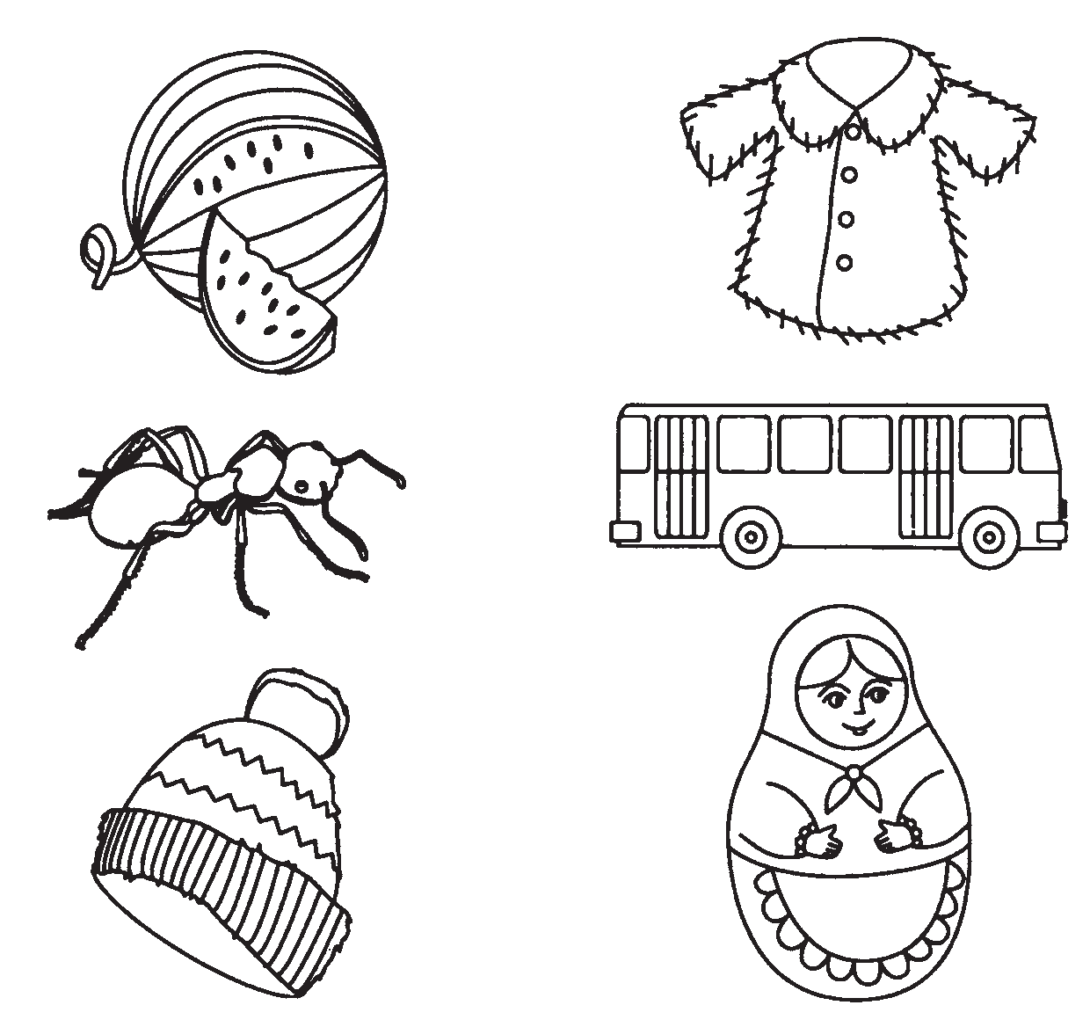
- Подведение итогов. В конце занятия ребенок должен оценить себя:
- Если все получилось – поднять руки вверх;
- Если что-то получилось, а что-то нет – руки вытянуть вперед;
- Если не получись ничего – опустить руки вниз.
Прощание с группой.
Раз, два, три, четыре, пять – скоро встретимся опять.

Используемая литература:
Карташкова Н.В. Статья «Саморегуляция как условие развития самостоятельности» // Дефектология, № 3, 2001. - с.4-17.

